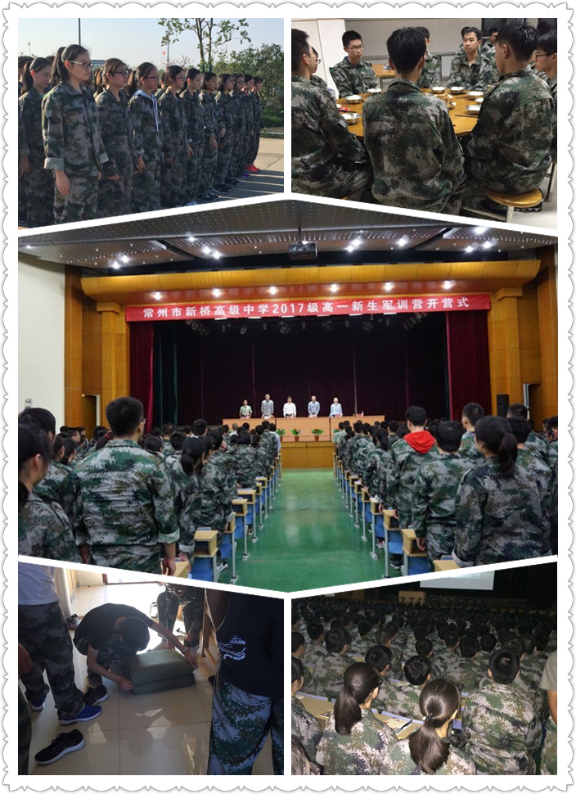
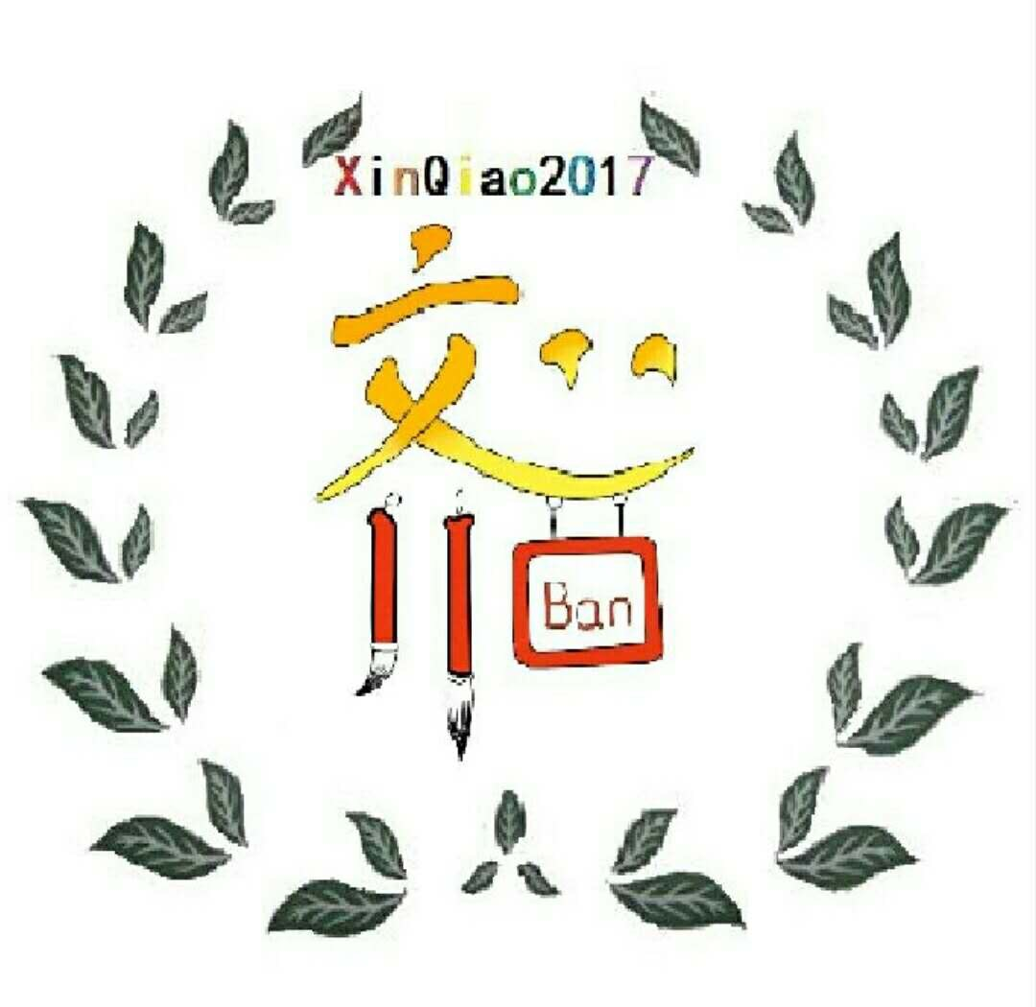
成长 蜕变
第1期
第1期

军训日记 姚柯成
今天是军训的第一天，充满期待的我经过漫长的车程从常州抵达金坛。
进入国防园内，换上迷彩服，到宿舍楼下集合，素未谋面的军官果然很严格。在烈日炎炎下训练，汗如雨下，我们练习了立正、稍息、跨立、蹲下、坐下、起立等动作。
在训练之前，我们去了报告厅参加开营式，整齐的掌声也让我们感到军训生活的每一个细节要守规矩，快静齐。
宿舍的卫生管理也十分严格，各个物品的摆放都要有要求，被子也要叠得有棱有角。
下楼集合的时候我们没有找到队伍，都聚集在门口，于是教官让我们蹲了好长时间，真的累。晚上用10分钟洗了个澡，我们就去看阅兵式，费了九牛二虎之力唱了歌。出来的时候我们跟在了别的班后面，没有按时排队，又被教官罚了。
经过第一天的军训，我知道了如何守规矩、懂纪律，一天的疲惫换来的是军队的精神。相信我在今后的几天军训生活中能够表现得更好。

